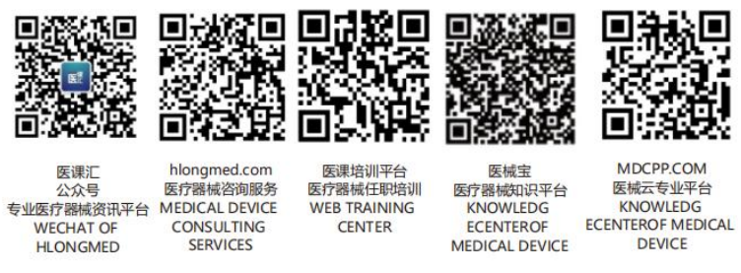 |  | 医疗器械有限公司 |  |  | 文件编号 |  | XXX-WI-PD02-2016
 |  |  |  |  | 受控状态 |  | 受控文件 |  | 版本 | B/0
文件名称 |  | 供货者资格审核的规定 |  |  | 生效日期 |  |  |  | 页数 | 3
第一章 总则
按照《医疗器械经营质量管理规范》的要求，建立供应商审核制度，对供应商进行审核和评价，确保所采购物品满足其产品的质量要求。
第二章 适用范围
本规定适用于本公司医疗器械经营过程中对供应商资质的审核管理。
本规定所指供应商是指向本公司提供医疗器械产品或服务过程的企业和单位。
第三章 评价程序
第1条 准入审核。
a)根据对采购物品的要求，包括采购物品类别、验收准则、规格型号、规程、图样、采购数量等，制定相应的供应商准入要求。
b)对供应商经营状况、生产能力、质量管理体系、产品质量、供货期等相关内容进行审核并保持记录。
c)必要时应对供应商开展现场审核，以确保采购物品符合要求。
第4条 再评价管理。
a)应建立评估制度,对供应商定期进行综合评价，回顾分析其供应物品的质量、技术水平、交货能力等，并形成供应商定期审核报告，作为质量管理体系年度自查报告的必要资料。
b)经评估发现供应商存在重大缺陷可能影响采购商品质量时，应中止采购，及时分析已采购商品给公司经营过程造成的风险，并采取相应措施。
c)采购商品的生产条件、规格型号、图样、生产工艺、质量标准和检验方法等可能影响质量的关键因素发生重大改变时，应要求供应商提前告知上述变更，并对供应商进行重新评估，必要时对其进行现场审核。
第四章 评价内容
第2条 文件审核。
a）供应商资质，包括加盖企业公章的营业执照复印件、生产（经营）许可证复印件、产品注册证复印件等；
b）供应商的质量管理体系相关文件；
c）采购物品性能、规格型号、安全性评估材料、企业自检报告或有资质检验机构出具的有效检验报告。
e.其他可以在合同中规定的文件和资料。
第3条 应与主要供应商签订质量协议，规定采购物品的技术要求、质量要求等内容，明确双方所承担的质量责任。
第4条 应建立供应商档案，包括采购合同或协议、采购物品清单、供应商资质证明文件、质量标准、验收准则、供应商定期审核报告等。
第5条 进货查验；应严格按照规定要求进行进货查验，要求供应商按供货批次提供有效检验报告或其他质量合格证明文件。
第6条 现场审核；应建立现场审核要点及审核原则，对供应商的生产（经营）环境、工艺流程、生产过程、质量管理、储存运输条件等可能影响采购物品质量安全的因素进行审核。应特别关注供应商提供的检验能力是否满足要求，以及是否能保证供应商品持续符合要求。
第五章 再评价
第7条 对供应商的阶段审核或评价，审核或评价人员应熟悉相关的法规，具备相应的专业知识和工作经验。
第8条 依据评价准则进行判断，给出客观的评价结果，作出是否继续作为合格供方的判断。
第9条 再评价的周期为每年进行一次。
相关文件
《采购控制程序》Xxx-Qp7.4-2016
相关记录
无
编制人 |  |  | 审核人 |  |  | 审批人
日期 |  |  | 日期 |  |  | 日期

